Superfícies super hidrofòbiques

Què significa “hidrofòbica”?
El terme hidròfob s'aplica a aquelles substàncies que són, en aparença, repel·lides per l'aigua (ja que, estrictament parlant, no hi ha força repulsiva involucrada; es tracta d'una absència d'atracció) o que no es poden barrejar amb ella. https://es.wikipedia.org/wiki/hidr%C3%B3fobo
Per tant, sobre una superfície amb aquestes propietats, una gota d'aigua o un altre líquid, manté la seva forma esfèrica amb el que no mulla la superfície.

Superfícies hidrofòbiques en la naturalesa… i en la cuina
Plantes com el lotus, els ficus i moltes altres té les seves fulles que repel·leixen l'aigua, mantenint-se amb l'aspecte d'estar sempre seques.
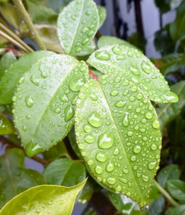
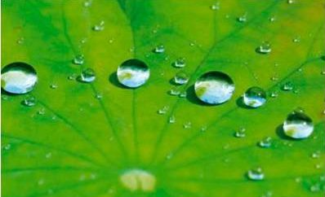
A l'esquerra gotes d'aigua sobre una fulla de lotus. A la dreta sobre unes fulles de Ficus benjamina

A casa tenim superfícies hidrofòbiques que recobreixen paelles i altres utensilis. En aquest cas, la superfície és d'un polímer, el politetrafluoroetilè, PTFE. Aquesta substància, es va descobrir casualment en els anys 30 i té el nom comercial de Tefló. A part d'utensilis de cuina, té centenars d'aplicacions més.
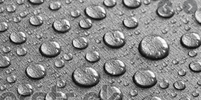
A dalt la molècula de tetrafluoroetilè, a baix un fragment del polímer
Gotes d'aigua sobre el revestiment antiadherent d'una paella

Com tenir una superfície super hidrofòbica?
Material
Un plat
Una espelma, millor no gaire ampla
Una pinça d’estendre la roba per a subjectar la vela

Procediment
Subjecteu l’espelma amb la pinça de roba, de manera que quedi vertical i s'aguanti així.
Enceneu l'espelma i amb cura de no cremar-vos, passeu lentament el plat per la part d'inferior (no on es posa el menjar) passejant-lo per la part superior de la flama de l'espelma. Ha de quedar una capa de sutge recobrint el plat.
Sense tocar la superfície ennegrida, deixeu el plat sobre una taula. Aquesta superfície és super hidrofòbica.
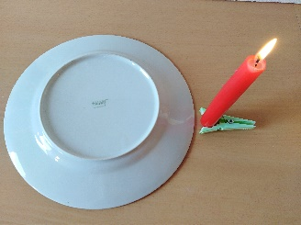
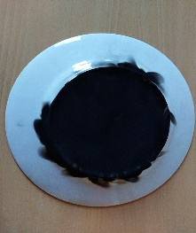
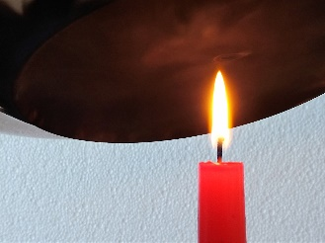
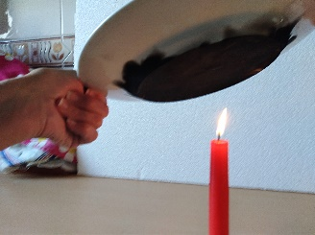
Superfície hidrofòbica
Procés d’ennegrir
Material necessari

Experimenteu amb la superfície super hidrofòbica
Material
La superfície que heu fabricat
Un comptagotes, encara que no és imprescindible. Una cullereta petita també serveix per a deixar caure una gota.
Paper de cuina

Procediment
Col·loqueu una gota d'aigua sobre la superfície ennegrida de sutge. Observeu que la gota adopta una forma gairebé esfèrica.
Moveu o inclineu lleugerament el plat i observeu que la gota es mou com si no hi hagués fregament. Això és pel fet que s'han eliminat gairebé totes les forces entre la gota d'aigua i la superfície de contacte.

Elimineu una petita part d'aquesta superfície, amb ajuda d'un paper de cuina. Què ocorre amb una gota d'aigua que es mou per la superfície super hidrofòbica quan arriba a la zona netejada?
Ocorre el mateix amb altres líquids? Per exemple, amb l'alcohol. I amb aigua que porta una mica de detergent?

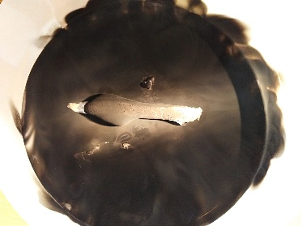
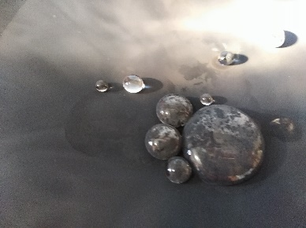
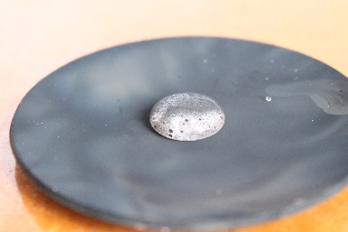
En eliminar el sutge, l'aigua s'estén i mulla la superfície.
Gotes d'aigua sobre una superfície super hidrofòbica de nanopartícules de sutge

Explicació
El que una gota d'un líquid mulli o no una superfície depèn de dos factors: les forces intermoleculars en el líquid i les forces d'interacció entre el líquid i la superfície de contacte.
En el cas de l'aigua, la tensió superficial en la superfície de l'aigua, obliga al fet que una gota prengui una forma esfèrica. Quan la gota es diposita sobre una superfície, la gota s'estendrà o conservarà la seva forma segons es disminueixi la tensió superficial o es mantingui.
L'angle que forma el líquid respecte a la superfície de contacte dona la mesura si la gota s'estendrà, és a dir mullarà, o no. Com més gran és l'angle, millor comportament hidrofòbic de la superfície.

A l'esquerra, una gota d'aigua sobre una superfície qualsevol. A la dreta sobre una superfície super hidrofòbica

La combustió de la parafina o de la cera d'una espelma, és incompleta, per falta d'oxigen, per això la flama és lluminosa. En ser incompleta es formen partícules de sutge. Les partícules de sutge extraordinàriament petites, a vegades de grandària entre 1 i 100 nm, es classifiquen com a nanopartícules.
Moltes d'aquestes partícules, al seu torn, s'uneixen. A més, gairebé tot el sutge de carboni és no polar i insoluble en aigua. El sutge de carboni dipositat en les superfícies tendeix a produir pel·lícules insolubles no polars que són rugoses a nivell de nano escala i exhibeixen un comportament molt resistent a l'aigua. Aquest comportament extrem de les pel·lícules de sutge de carboni fàcilment produïdes, denominades super hidrofòbica, és el que explica els experiments descrits anteriorment

En el cas l'aigua els angles de contacte són majors quan la superfície hidrofòbica és rugosa, com en el cas dels dipòsits de sutge de carboni. En aquestes superfícies, l'aigua només té contacte amb les nano partícules de la part superior.
En altres tipus de superfícies super hidrofòbiques, les gotes d'aigua tenen contacte amb tota la superfície hidrofòbica, tal és el cas de les fulles de lotus i també de les superfícies que s’auto netegen que s'estan investigant. En aquest cas, l'aigua en relliscar per la superfície, va arrossegat partícules estranyes que han caigut sobra la superfície i per tant les van netejant.
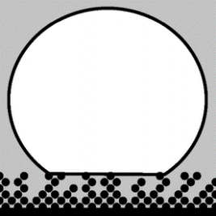
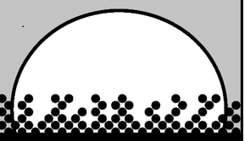

Representació del contacte d'una gota d'aigua sobre una superfície de sutge.
Només hi ha contacte amb les nano partícules de la part superior
Representació d'una altra mena de contacte entre gota d'aigua i una superfície super hidrofòbica. Tal és el cas de les fulles de lotus o de les anomenades “superfícies que s’auto netegen”.
En aquest cas la gota té contacte amb totes les partícules de la superfície.

Per a ampliar coneixements
Campbell, D.; Andrews, M.; Stevenson, K New Nanotech from an Ancient Material: Chemistry Demonstrations Involving Carbon-Based Soot. J. Chem. Ed 2012, 89, 10

Wong, J.; Hua-Zhong Yu. Preparation of transparent superhydrophobic glass slides: demonstration of surface chemistry characteristics. J. Chem. Ed 2013, 90, 9

